**Я,не хвастая ,скажу:**

**Всех друзей омоложу!**

**Идут ко мне унылые–**

**С морщинками, со складками,**

**Уходят очень милые—**

**Весёлые и гладкие!**

**Значит, я надёжный друг.**

**Догадались? Я…**

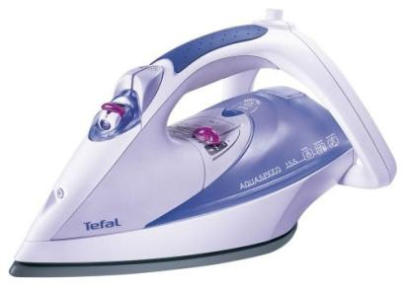

***«Господин Утюг»***

**Подготовила:**

Старший воспитатель,

Щукина Анна Васильевна,

МБДОУ « Детский сад № 16»

**ЦЕЛЬ ИССЛЕДОВАНИЯ:**

Узнать историю появления утюга, сравнить качество и трудоемкость глажки различными приспособлениями.

Своё исследование я начала с наших предков.

Чем только на протяжении тысячелетий не пользовалось человечество, чтобы одежда выглядела опрятной. Изобретение утюга было настоящим прорывом. Этот небольшой по размеру предмет оставил неизгладимый след в истории.

Утюг — элемент [бытовой техники](http://ru.wikipedia.org/wiki/%D0%91%D1%8B%D1%82%D0%BE%D0%B2%D0%B0%D1%8F_%D1%82%D0%B5%D1%85%D0%BD%D0%B8%D0%BA%D0%B0) для разглаживания складок и заминов на [одежде](http://ru.wikipedia.org/wiki/%D0%9E%D0%B4%D0%B5%D0%B6%D0%B4%D0%B0). Процесс разглаживания называют *глажкой* или [глажением](http://ru.wikipedia.org/wiki/%D0%93%D0%BB%D0%B0%D0%B6%D0%B5%D0%BD%D0%B8%D0%B5) (Материал из Википедии — свободной энциклопедии)

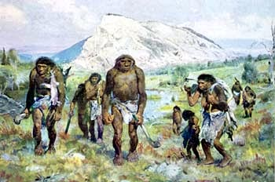

Точно никто не знает, когда впервые появилось то, что теперь принято называть утюгом. Можно только предположить, что тогда же, когда и ткани. Шкуры, в которые до того одевались наши предки, гладить было ни к чему - они почти не мнутся. Впрочем, археологи утверждают, что люди, жившие 130 веков назад, шкуры все-таки разглаживали - отполированной костью мамонта.

**ПОЭТАПНОЕ РАЗВИТИЕ УТЮГА**

В деревнях одежду делали из грубых, прочных тканей и катали

р у б е л е м.

Рубель - толстый деревянный брусок с ручкой и рифленым краем.

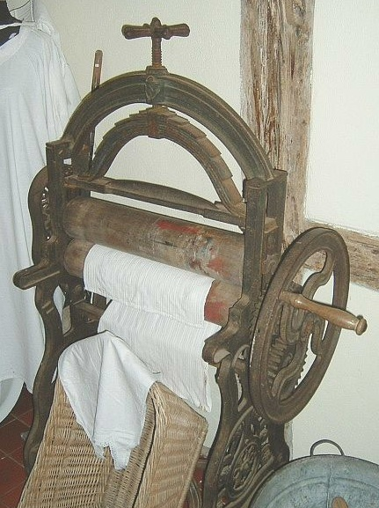 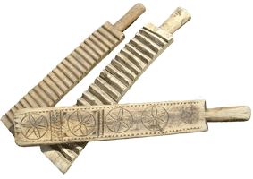

Рубели использовались для глажки не только в России, но и в Северной Европе. Самыми красивыми считаются норвежские.

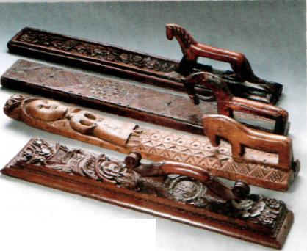

В городах, где люди были позажиточнее, а одежда -

из тканей потоньше, в качестве утюгов использовали стеклянные шары, заполненные горячей водой.

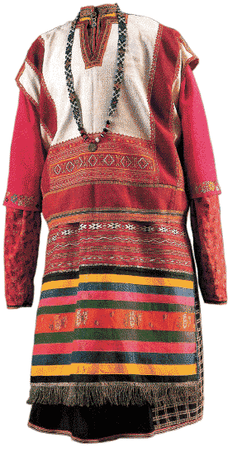 Называли эти шары почему-то «гавками».

В средневековой Европе гладили одежду массивными металлическими лодочками с ручками.

Их отливали из бронзы или чугуна. Нагревался такой утюг в печке, процесс был долгим, поэтому такие утюги

Покупали парами – пока одним гладили, другой грелся в печи. Серьёзным недостатком этих утюгов был вес – 10 кг. Для тонких тканей изготавливали 5-тикилограммовые.

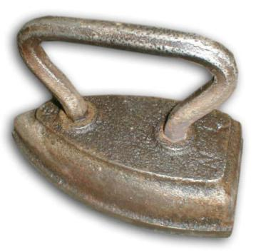

Такие утюги очень долго нагревались.

Решили сделать утюги со сменными подошвами.

Вкладыш отдельно раскаляли в печи. Глажка получалась быстрее.

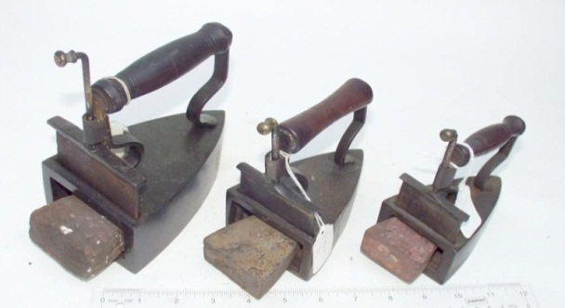Несмотря на очевидное преимущество, конструкция прижилась только в прчечных и мастерских белошвеек.

В 17 веке в России появились утюги угольные.

Разогревался раскаленными березовыми углями. Главный недостаток - он пачкал одежду, дымил, искры вылетали и прожигали одежду.

Верх его открывался, как коробка, и угольки засыпались внутрь.

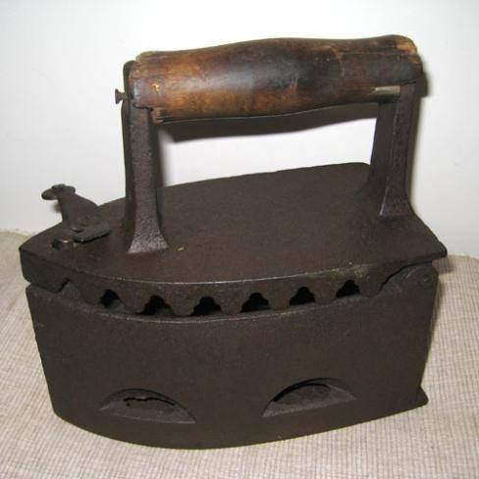

А у некоторых была ещё и труба, как у самовара, для улучшения тяги.

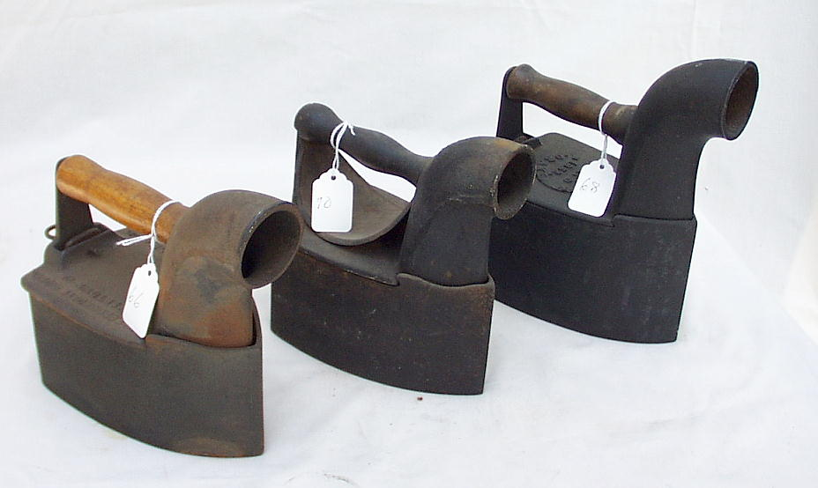

В 19 веке у домохозяек самыми популярными стали спиртовые утюги.

Удобнее, но очень дорого. За 1 утюг (10 рублей) можно купить было корову, отару овец.

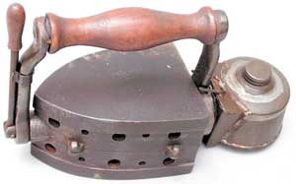

Они не коптили, не пачкали одежду и не прожигали её. Разогревался такой утюг минут за десять. И весил намного меньше угольных собратьев.

В Америке в начале 20 века пытались внедрить газовый утюг. Но пожаров из-за него случалось больше, чем от угольного.

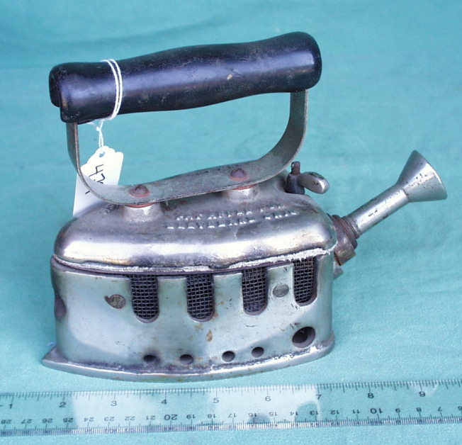

Они легче и удобнее. Но главный недостаток – взрывы, пожары и жертвы.

Спустя время появились тонкие ткани. В моду вошли наряды со множеством оборок, рюшек, бантов и т.д. Все эти детали требовали тщательного ухода.

Для этого использовали различные приспособления и утюги.

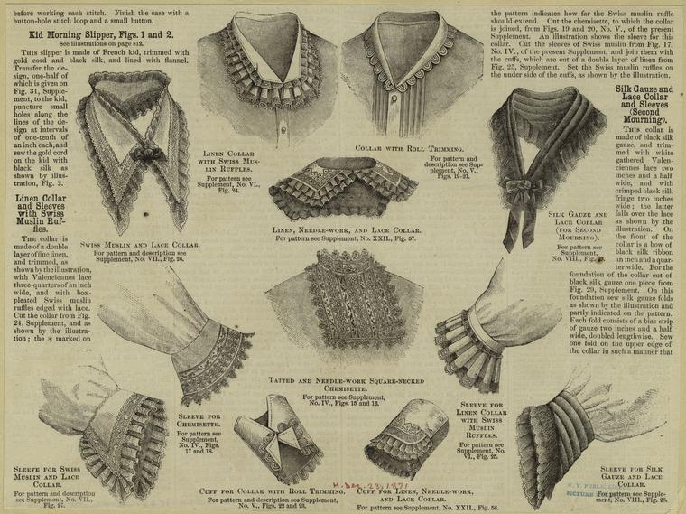

Для труднодоступных мест- в области рукава, плеча, подмышек использовали такие приспособления.

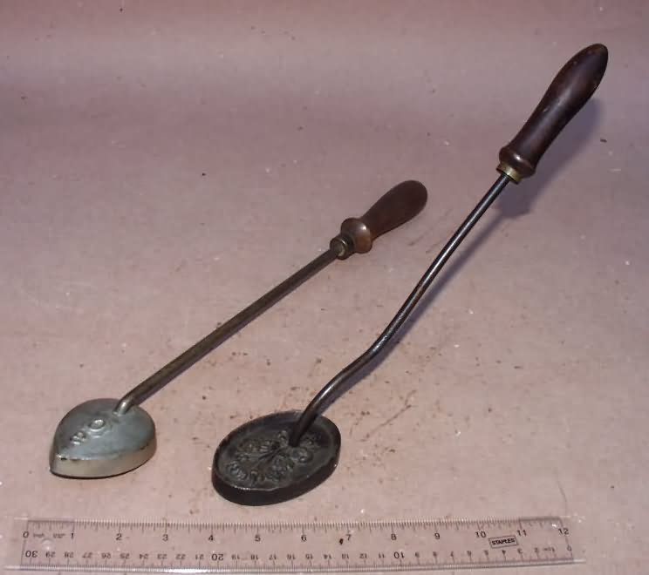

Для складочек и плиссе вот такое приспособление.

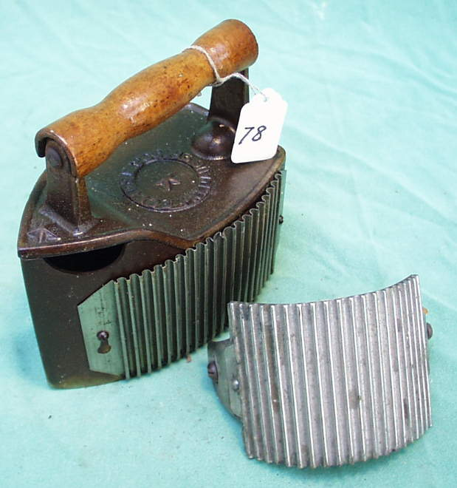

Это рукавные утюги.

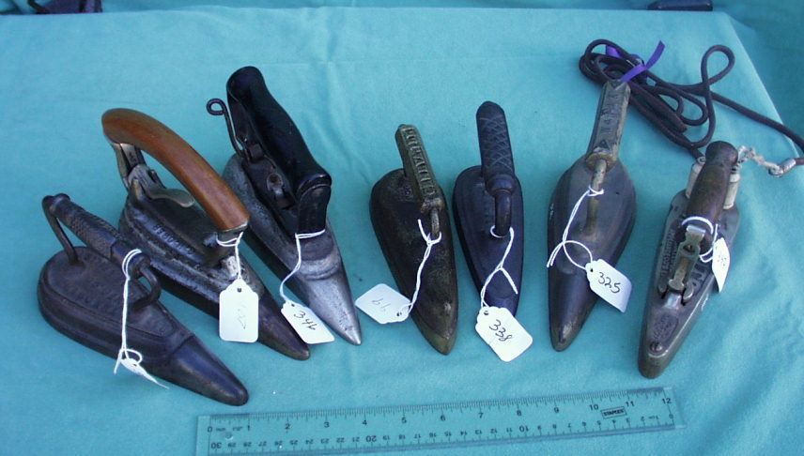

Перчаточные

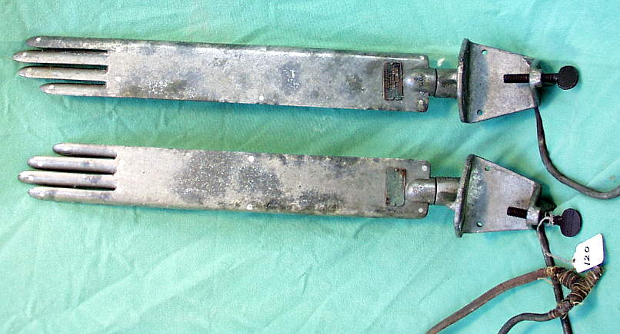

Затем 6 июня 1882 появились первые электрические утюги.

Они выглядели так.

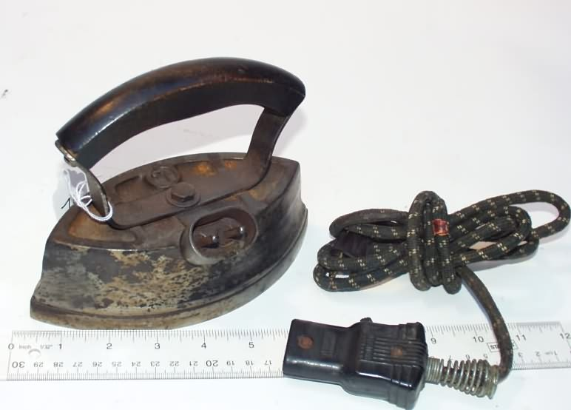

Небезопасны (из-за несовершенства конструкции они сильно били током)

**Утюги – наши современники (**конец ХХ века - ХХI век)Автоматическое отключения нагрева через 1 минуту в горизонтальном положении**, режим вертикального отпаривания** Современные гладильные паровые системы сделают процесс глажения легким и приятным!

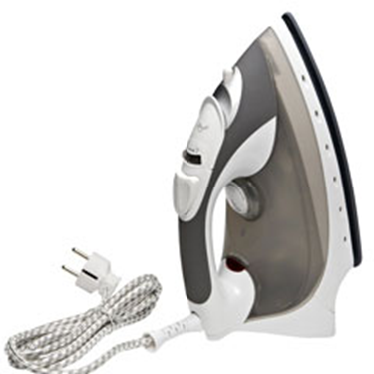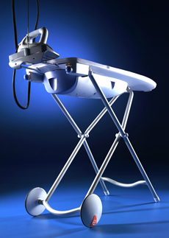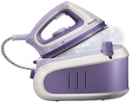

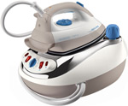

Но история утюга далеко не закончена. Ведь прежде чем обрести современный вид и стать ультрасовременным прибором — лёгким, эргономичным, эффективным и безопасным, утюг прошёл долгий путь развития. И во все времена этот «снаряд для глаженья» был верным спутником человека, делая быт значительно комфортнее. А каким утюг станет в будущем — покажет время. Но я могу чётко сказать, что было бы неплохо иметь утюги на пульте.

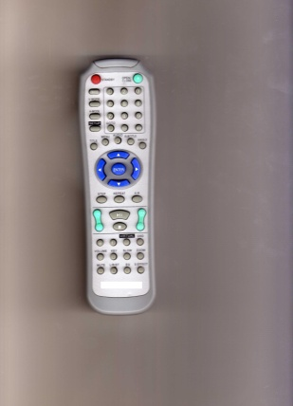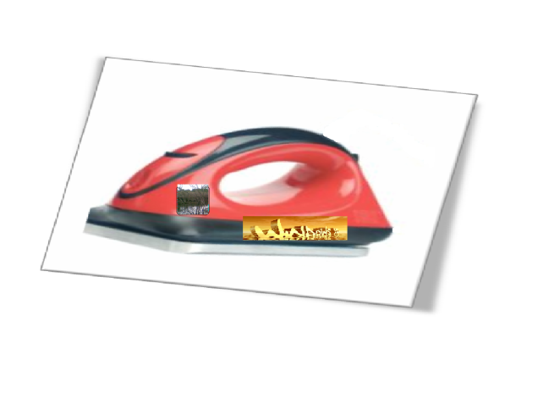

Утюг абсолютно «живое существо», которое о многом нам может рассказать. Теперь я с уверенностью могу его назвать « Господин Утюг».